ЦВЕТОВЕ

Шевиците се изработват в различни цветове, като всеки един от тях има своя символика.

**Червено** – символ на майчината кръв и продължител на живота. Червеният цвят предпазва и от „лоши очи“. Редица поверия и обичаи са свързани с него.

**Зелено** – израз на вечно възраждащия се живот и е свързан с Дървото на живота, което дарява вечен живот и дава целогодишно плод. Тясната връзка между човека и природата се олицетворява от зеления цвят.

**Бяло** – символизира чистотата, нетленността и божествената светлина.

**Жълто** – свързан със слънцето, огъня, светлината – все необходими за Живота.

**Синьо** – символизира небето, простора и водата. Олицетворява истината и доверието, чистотата, спокойствието и съзерцанието. Той е ангелският цвят.

Шевиците винаги са били поставяни в крайните части на дрехата. Накрая на ръкавите, върху бието, около шията и слънчевия сплит, върху главата, долу в края на фустата и на пояса. Причината е, че по този начин те имат защитна функция и предпазват видимите граници на тялото.

Символиката на българската шевица е свързана с цветовете и фигурите, които се използват за направата й.

ФИГУРИ

Най-често използваната фигура в българската шевица е ромбът. Тази водеща фигура не е плод на случайно хрумване и изобретателност, а е внимателно подбран елемент, изразяващ житейския опит на българина.

Ромбът в женската носия се извезва върху престилката и символизира земното и женското плодородие. На женската риза ромбоидните елементи се извезват върху деколтето и ръкавите.

При мъжката носия фигури се бродира върху горната част на ризата, върху рамото и представляват квадратен или правоъгълен мотив, от който се спускат две прави тесни ивици. Орнаментът е изграден от ромбоидни изображения с реснички, кукички и вписани по-дребни ромбчета в тях.

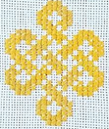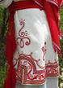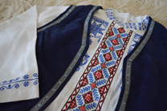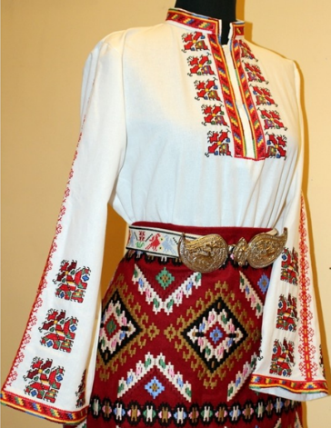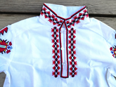Картина, която съдържа текст

Описанието е генерирано автоматичноКартина, която съдържа текст, дрехи

Описанието е генерирано автоматично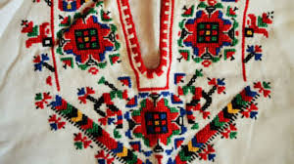Картина, която съдържа лице

Описанието е генерирано автоматичноКартина, която съдържа дрехи

Описанието е генерирано автоматично